Урок математики в 6 классе. «Системные линейные уравнения».
Урок сопровождается мультимедийной презентацией. В ходе урока прослеживаются межпредметные связи, так как урок является отчасти интегрированным. Во второй половине урока ученики отвечают на вопросы викторины посвященной Великой победе.
На уроке используются различные формы работы: фронтальная, групповая, работа в парах. Подобраны разнообразные задания, которые подготавливают учащихся к контрольной работе по данной теме.
Тема: Решение систем уравнений с двумя переменными различными способами.
Цель: Обучающие:
- Систематизировать знания по теме;
- Продолжить развитие навыков аналитического мышления, умения применять знания в нестандартных ситуациях;
- Продолжить развитие познавательного интереса к различным предметам
Развивающие:
- Развить умение мобилизовать и применять все имеющиеся знания, умения и навыки при самостоятельном решении задач;
- Развивать логическое мышление, речь, волю, эмоции;
- Развитие конструктивного, алгоритмического мышления благодаря особенностям общения ;
- Развитие творческого мышления за счет уменьшения доли репродуктивной деятельности;
- Формирование информационной культуры, умения обрабатывать информациии.
Воспитательные:
- Воспитывать чувство ответственности, умение работать в коллективе;
- Воспитать умение использовать свой интеллект, волю, эмоции для достижения общей цели.
Оборудование:
- Проектор, экран, компьютеры, плакат для защиты способов решения систем уравнений.

Ход урока
I. Организационный момент
Здравствуйте, ребята! Сегодня на уроке предлагаю действовать, чтобы как можно больше показать свои знания. Работать будем в группах. Деятельность групп будет оцениваться спикерами по картам деятельности. Мы должны работать так, чтобы восхищаться своими знаниями, а для этого вытащим из тайников памяти кое-что ценное по темам предыдущих уроков. Используем три метода решения - графический, метод подстановки и метод алгебраического сложения, и выделим преимущества и недостатки каждого способа.
Как вы думаете, какова цель нашего урока? (Закрепить знания и умения решения систем уравнений различными способами, обобщить изученный материал по данной теме, применять изученный материал в нестандартных ситуациях). И не зря эпиграфом к нашему уроку у каждой группы следующие слова:
1 группа :«Ум заключается не только в знании, но и в умении прилагать знания на деле». Аристотель.
Обратите внимание на слова Дж. Бернарда Шоу которые использует 2 группа «Деятельность – единственный путь к знанию».
3 группа: «Математику нельзя изучать, наблюдая как это делает сосед» слова А.Нивен.
Как вы понимаете смысл этих слов? (Знания приносят пользу человеку только в том случае, когда они применяются на практике.)

II. Устный работа.
- Атлет придя на тренировку не хватает штангу без разминки, каратисты начинают с медитации, а мы «Проверим себя», где вспомним необходимые факты.
- Что называют системой уравнений? (Системой уравнений называется несколько уравнений, для которых требуется найти значения неизвестных, удовлетворяющих одновременно всем этим уравнениям.
- А в каких областях наук вы встречались с какими-либо системами? (биология например (система кровообращения ), физика (система СИ), природоведение (солнечная система, химия (система Менделеева).
- Что является решением системы линейного уравнения с двумя переменными? (Решением системы уравнений с двумя переменными является пара значений приводящих данные уравнения к верным равенствам)
- Сколько решений может иметь система линейных уравнений с двумя переменными? (Система может иметь одно решение, бесконечное множество решений или ни одного решения)
- Какими способами решаются системы уравнений? (Существует три способа решения систем уравнений – способ подставки, способ сложения и графический способ)
- Давайте еще раз напомним себе, на что нужно обратить внимание, при выборе метода решения системы уравнений?

Теперь главный вопрос – как решать систему?
Используем три метода решения - графический, метод подстановки и метод алгебраического сложения.
III. Закрепление материала с помощью теста.
На столах лежат карточки для работы с тестом, где вы отметите ответы. Спикерам необходимо распределить 1 тест на одного ученика по его уровню знаний.
1. Является ли пара чисел (–2; –2) решением системы уравнений:
а) 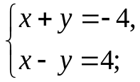 б) 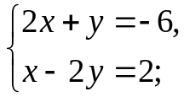
(нет) (да)
2. Из какого уравнения системы и какую переменную выразить «удобнее»? Ответ объясните.
а) 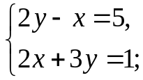
(Переменную x из первого уравнения, так как x=2y-5)
б) 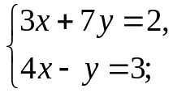
(Переменную y из второго уравнения, так как y=4x-3)
3. Сколько решений имеет система уравнений:
а) 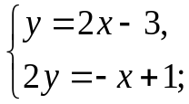 б)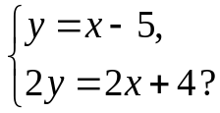
(одно решение) (нет решений)

4Решите систему графически(без построения)

2х+у=1
8х+у=7 (1;-1)

5.Решите систему способом сложения.

2х+у=5
3х-5у=1 (2;1)
6.Решите систему (любым способом)
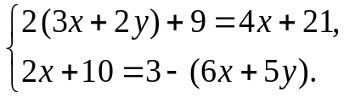
2x+4y=12
8x+5y=-7
(-4;5)
IV. Представление каждой группы решения на доске (по 3 у доски). Спикеры не забывают оценивать каждого учащегося.
V. Работа над флипчартом. Выбирают один из способов решения системы уравнений и 1 учащийся у доски , остальные записывают алгоритм решения своего способа, заполняют таблицу.
Учащиеся 1 группы, 2 группы, 3 группы решают на доске.
2х+у=5
-3х+2у=-4

V. Самостоятельная работа в группах
- Сейчас поработайте в группах.
Задание группам:
- Решите своим методом следующую систему уравнений.
- Попробуйте обосновать свой вариант решения и сформулировать правило (алгоритм) решения системы.
1 группа

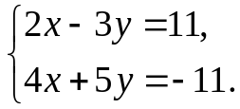

2x-3y=11
4x+5y=-11
-4x+6y=-22
4x+5y=-11
11y=-33
y=-3
2x-3(-3)=11
2x+9=11
2x=2
x=1
Ответ: (1;-3)

2 группа
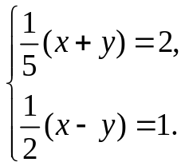

x+y=10
x-y=2
2x=12
x=6
6+y=10
y=4
Ответ: (6;4)

Отчёт групп
VI. Построение графиков в Microsoft Excel
Мы с вами вспомнили метод подстановки и метод сложения, но существует и ещё один графический метод. Давайте вспомним алгоритм решения систем уравнений графическим способом.
Обратимся к информатике и вспомним построение графиков в Excel. Ваша задача решить графически систему уравнений и построить графики в этой программе.
Какие действия нужно совершить чтобы построить диаграмму?
(Построение диаграмм
- Выделить в таблице нужные для построения данные (если данные расположены в несмежных диапазонах удерживать нажатой клавишу <Ctrl>).
- 2. Щёлкнуть на кнопке Мастер Диаграмм .
- В появившемся окне выбрать Тип и Вид диаграммы.
- Выбрать, где расположены данные: в строках или столбцах.
- Выбрать расположение Легенды (пояснения) и тип подписей данных.
- Выбрать расположение диаграммы (на отдельном листе или имеющемся))

Работа в парах.
Решите графически систему
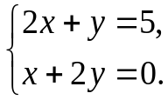
y=5-2x
2y=-x
y=5-2x
y=-0,5x
(Учащиеся строят графики данных функций с помощью программы Excel и получают решение данной системы уравнений)
Ответ: (3,5;-1.7)
В чём недостаток графического метода? (Недостаток графического метода решения в том, что он является неточным)
VII. Домашнее задание № 1114; № 1116. * решить систему
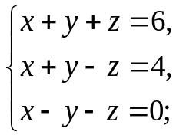
VIII. Итог урока
– Чем мы сегодня занимались на уроке? (Обобщали изученный материал по теме «Решение систем уравнений с двумя переменными»)
– Какими методами решали системы? ( Использовали метод подстановки, сложения и графический метод)
- Обратимся к эпиграфу урока, оправдали ли мы слова Аристотеля? (Да, действительно нужно не только знать теорию, но и уметь применять её в жизни)
Выставление оценок
IҲ. Рефлексия
Продолжите следующие фразы:
- Я научился(ась):
- Я продемонстрировал(а) умения:
- Я запомнил(ла)…..
- Мне понравилось ….
А теперь подойти к плакату на доске и отметьте человечка соответствующего вашему состоянию на уроке.
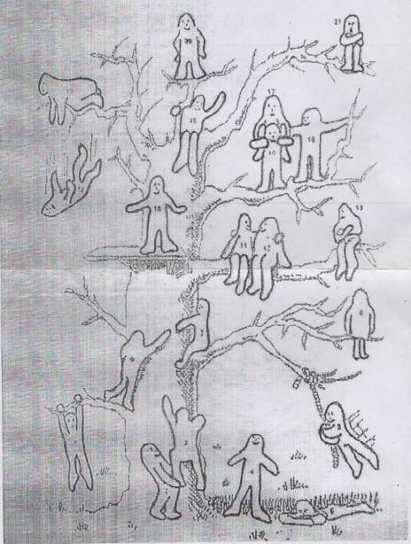

Маршрутный лист урока
- Решить систему уравнений:
- Не выполняя построений, найдите координаты точки пересечения графиков уравнений x-y=2 и2x+2y=14.
- Составьте уравнение прямой, используя график на рисунке 29
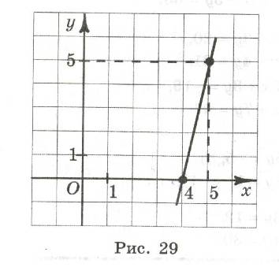
- Самостоятельная работа в группах
1 группа

2 группа
- Решите графически систему
- Домашнее задание № 1114; № 1116. * решить систему

- Что называют системой уравнений? (Системой уравнений называется несколько уравнений, для которых требуется найти значения неизвестных, удовлетворяющих одновременно всем этим уравнениям.
- А в каких областях наук вы встречались с какими-либо системами? (биология например (система кровообращения )свои примеры
- Что является решением системы линейного уравнения с двумя переменными? (Решением системы уравнений с двумя переменными является пара значений приводящих данные уравнения к верным равенствам)
- Сколько решений может иметь система линейных уравнений с двумя переменными? (Система может иметь одно решение, бесконечное множество решений или ни одного решения)
- Какими способами решаются системы уравнений? (Существует три способа решения систем уравнений – способ подставки, способ сложения и графический способ)
- Давайте еще раз напомним себе, на что нужно обратить внимание, при выборе метода решения системы уравнений?
Алгоритм решения системы уравнений с двумя переменными способом сложения.
- Назовите способ решения системы линейных уравнений с двумя неизвестными, алгоритм которого записан:
- Уравнять модули коэффициентов при какой-нибудь переменной
- Сложить почленно уравнения системы
- Составить новую систему: одно уравнение новое, другое - одно из старых
- Решить новое уравнение и найти значение одной переменной
- Подставить значение найденной переменной в старое уравнение и найти значение другой переменной
- Записать ответ: х=…; у=… .
Алгоритм решения системы уравнений с двумя переменными графический способ.
- Выразить у через х в каждом уравнении
- Построить в одной системе координат график каждого уравнения
- Определить координаты точки пересечения
- Записать ответ: х=…; у=… , или (х; у)
Алгоритм решения системы уравнений с двумя переменными способом подстановки
- Из какого-либо уравнения выразить одну переменную через другую
- Подставить полученное выражение для переменной в другое уравнение и решить его
- Сделать подстановку найденного значения переменной и вычислить значение второй переменной
- Записать ответ: х=…; у=… .

